Работа со списками и таблицами

Работа с маркерами списка

Свойство: list-style-type

Значения для списка ul : square – квадрат
circle – незакрашенные круги
disc - закрашенные круги – стоят по умолчанию
none – убрать маркеры

Значения для списка ol : lower-roman – маленькие римские цифры
upper-roman – большие римские цифры
lower-alpha – маленькие латинские буквы
upper-alpha – большие латинские буквы
decimal – арабские числа 1, 2, 3 и т.д
decimal-leading-zero – арабские числа начиная с 0
none – убирает маркеры
– греческие символы

Сделать маркер в виде картинок: list-style-image: url(“ссылка на картинку”)

Позиция маркеров в списке: По умолчанию маркеры списка не входит в сам список
для того чтобы изменить положение маркеров используется свойство

list-style-position: inside – внутри списка
outside – снаружи списка
Задание 1
Повторить списки по образцу
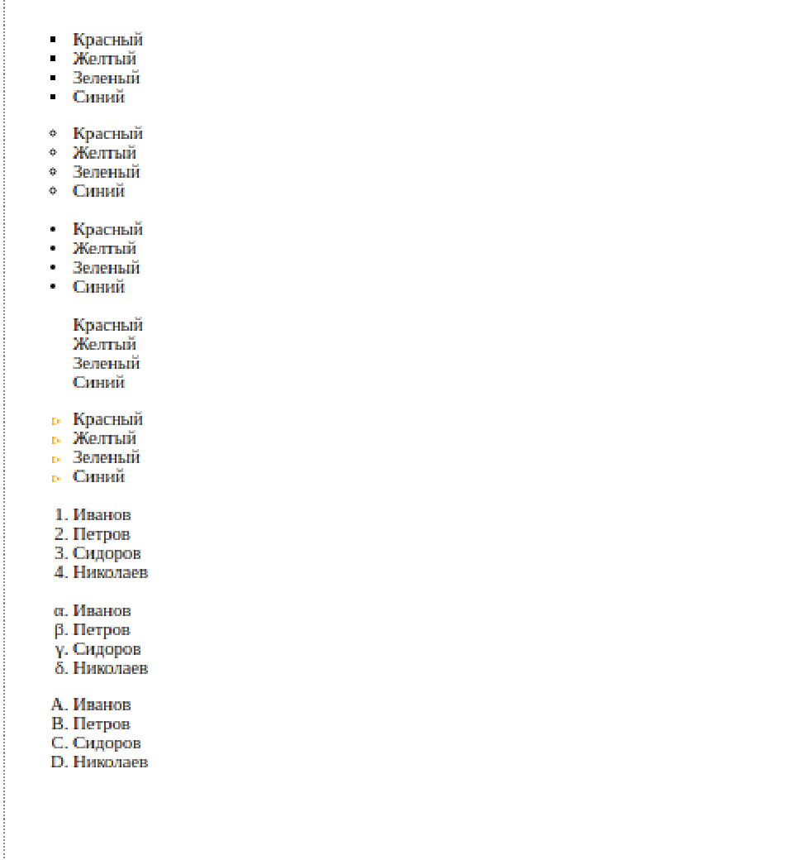
Задание 2

Материал ко второму заданию находится по ссылке: Кликни чтобы перейти к заданию
Задание 3

Материал к третьему заданию находится по ссылке: Кликни чтобы перейти к заданию
Задание 4

Материал к четвертому заданию находится по ссылке: Кликни чтобы перейти к заданию

Работа с таблицами

Таблицы создаются при помощи тега <table>, который служит контейнером для элементов, определяющих содержимое таблицы. Любая таблица состоит из строк и ячеек, которые задаются с помощью тегов <tr> и <td>.
Таблице можно задавать стили как в CSS, так и при помощи атрибутов самой таблицы.

Html-разметка самой простейшей таблицы состоящей из двух строк и трех столбцов, выглядит следующим образом:

<table>
<tr>
<td>первая строка первый столбец</td>
<td> первая строка второй столбец </td>
<td> первая строка третий столбец </td>
</tr>
<tr>
<td> вторая строка первый столбец</td>
<td> вторая строка второй столбец </td>
<td> вторая строка третий столбец </td>
</tr>
</table>

Если задать для этой таблицы следующие стили:

table td {
border:1px solid #000;
padding:10px;
}

То в браузере таблица будет иметь следующий вид:

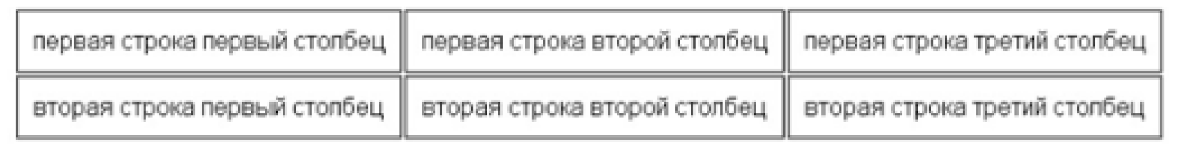

Если задать границы не только ячейкам, но и самой таблице:

table {
border:1px solid #000;
}

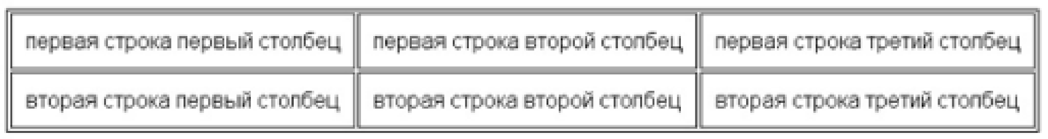

Мы видим, что между ячейками есть небольшое расстояние, это обусловлено тем, что по умолчанию в таблицах установлен атрибут cellspacing (данный атрибут устанавливает расстояние между ячейками)

Для того чтобы убрать удвоение границ в таблицах рекомендуется в файл CSS добавить следующие стили:

table, tr, td, th {
border-collapse: collapse;
border-spacing: 0;
}

Создадим простейшую таблицу:

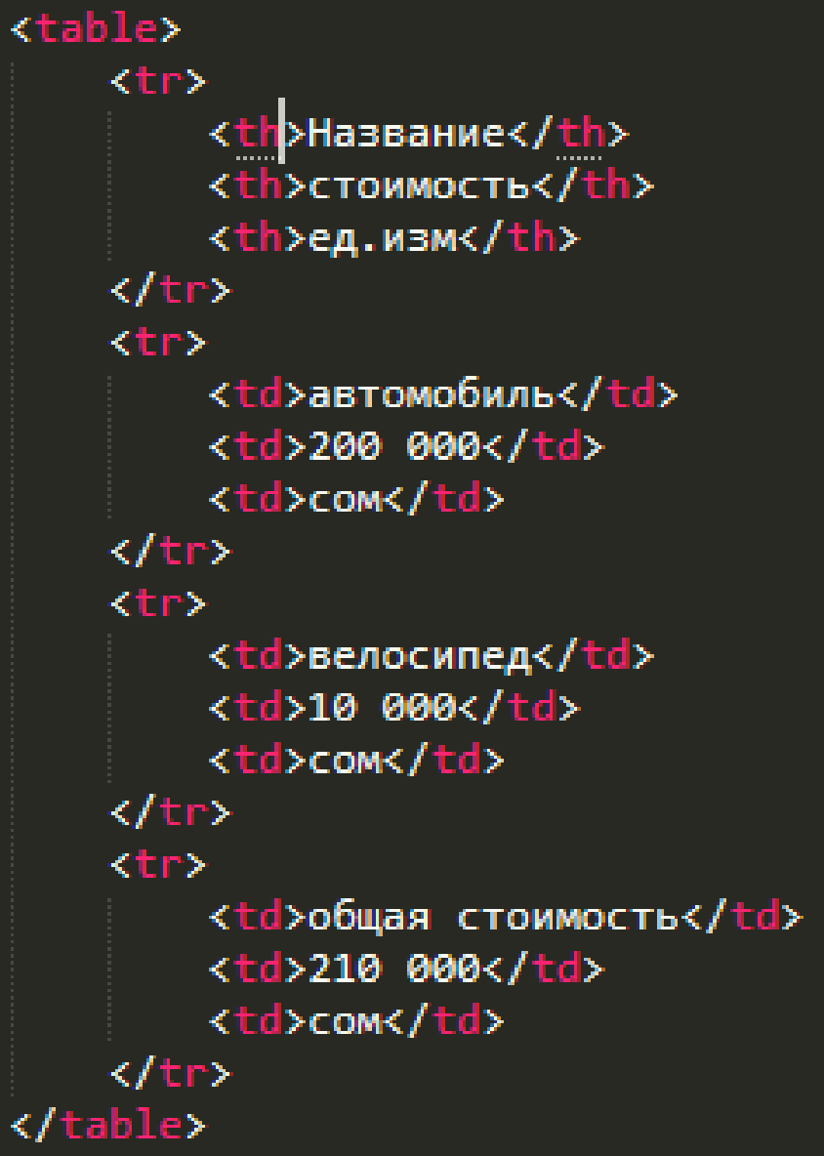

Добавим немного стилей:

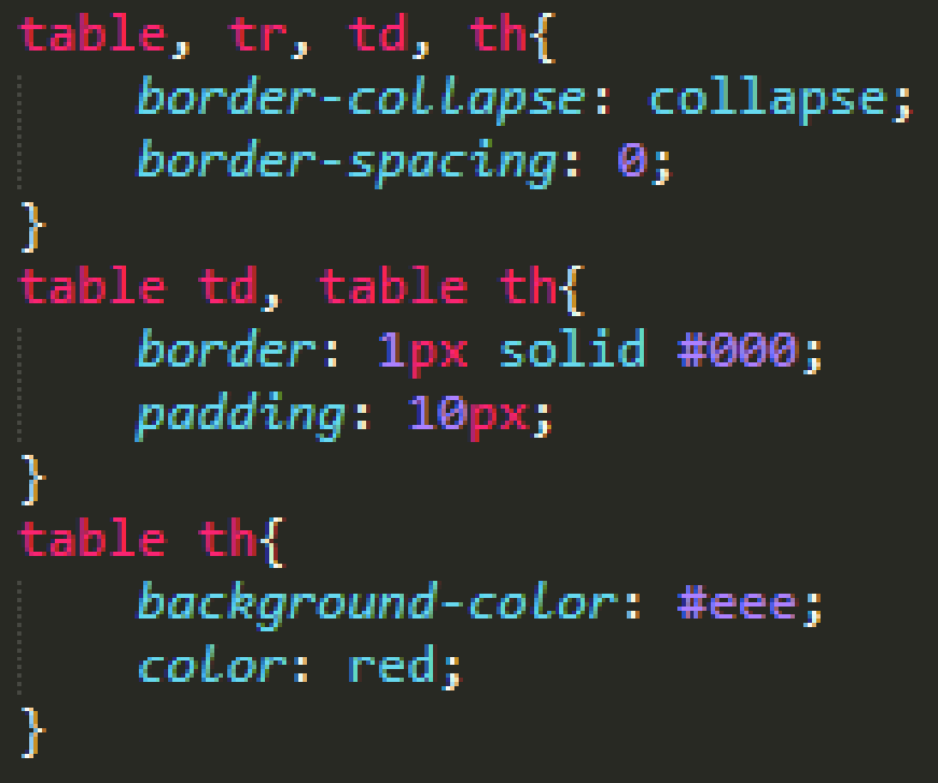

В браузере таблица примет вид:

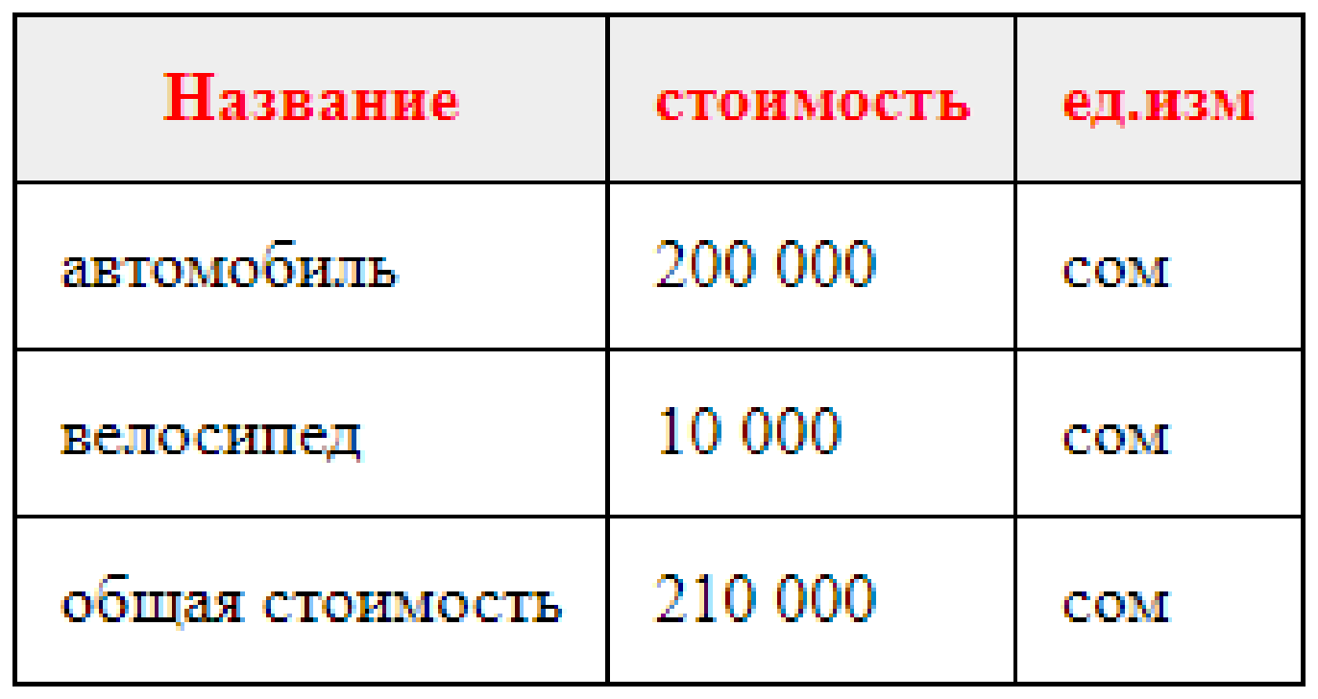

Ячейки в таблицах можно объединять, при помощи атрибутов:
colspan – объединение горизонтальных ячеек
rowspan – объединение вертикальных ячеек

Изменим html-разметку таблицы таким образом:

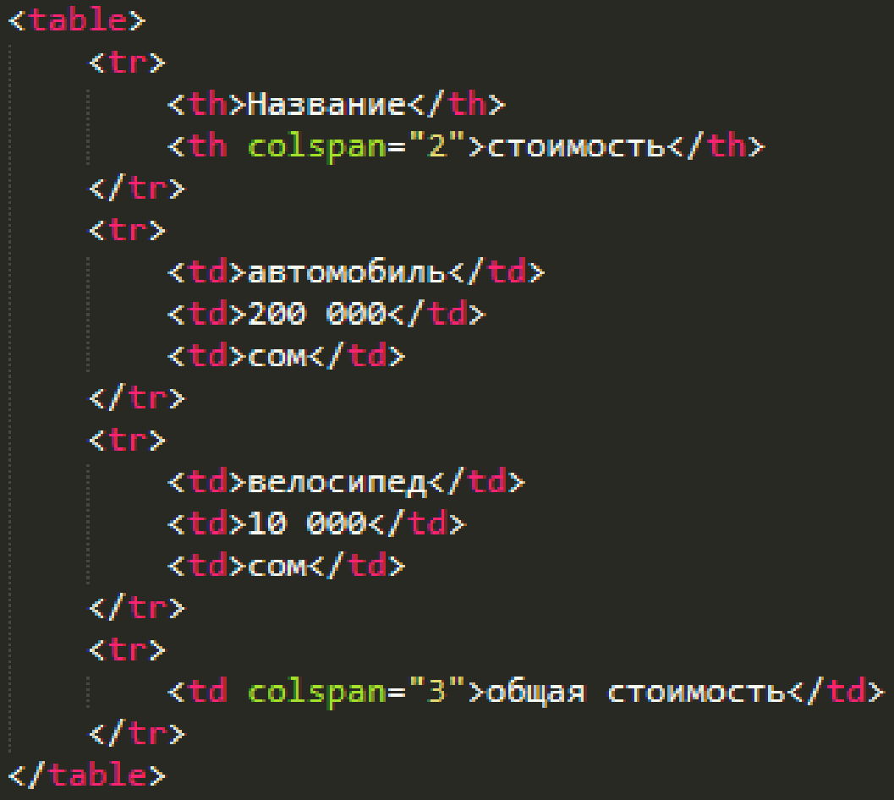

И таблица примет следующий вид:

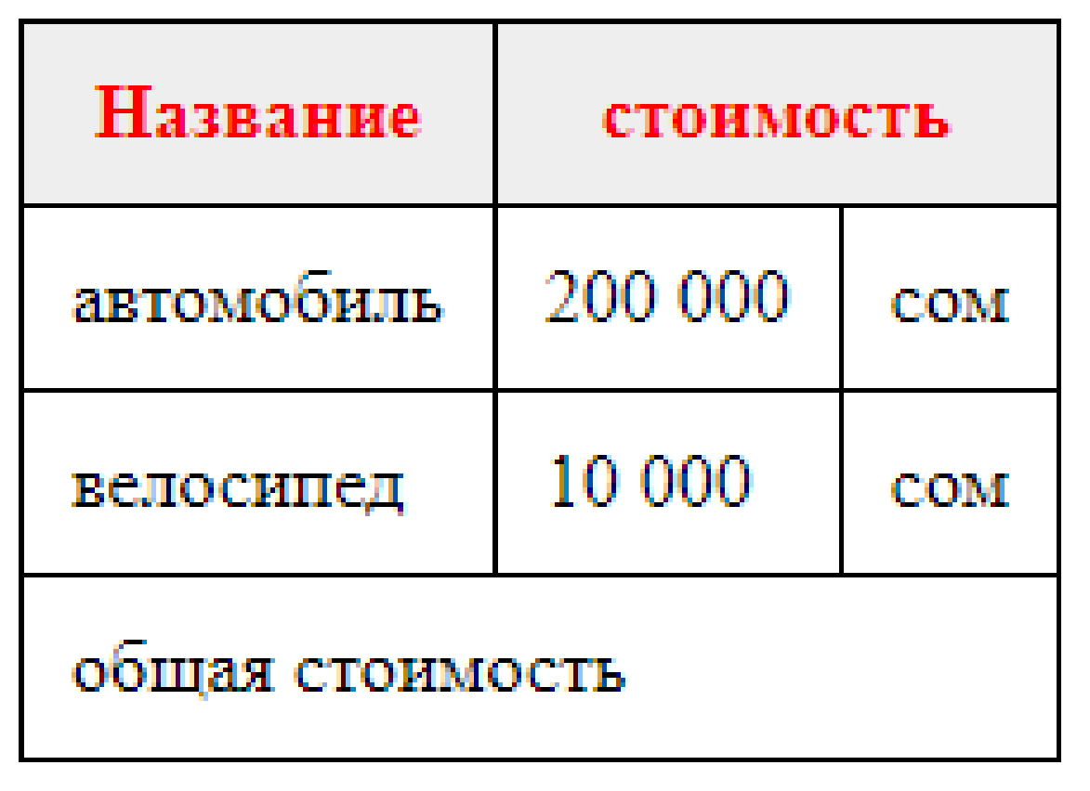
При использовании таблиц следует помнить, что ширина таблицы, если она явно не задана, рассчитывается браузером по умолчанию, при этом в разных браузерах она может быть разная.
Если ширина таблицы явно задана, но не задана ширина столбцов, то браузер автоматически распределит ширину между ячейками.

Если нужно задать ширину ячейкам, то достаточно это сделать в одной строке, все остальные ячейки примут такую же ширину.

Псевдоклассы - :first-child, :last-child, :nth-child

Псевдокласс :first-child применяет стилевое оформление к первому дочернему элементу своего родителя.

Псевдокласс :last-child применяет стилевое оформление к последнему дочернему элементу своего родителя.

Например, если добавить вот такой стиль в CSS для нашей таблицы:

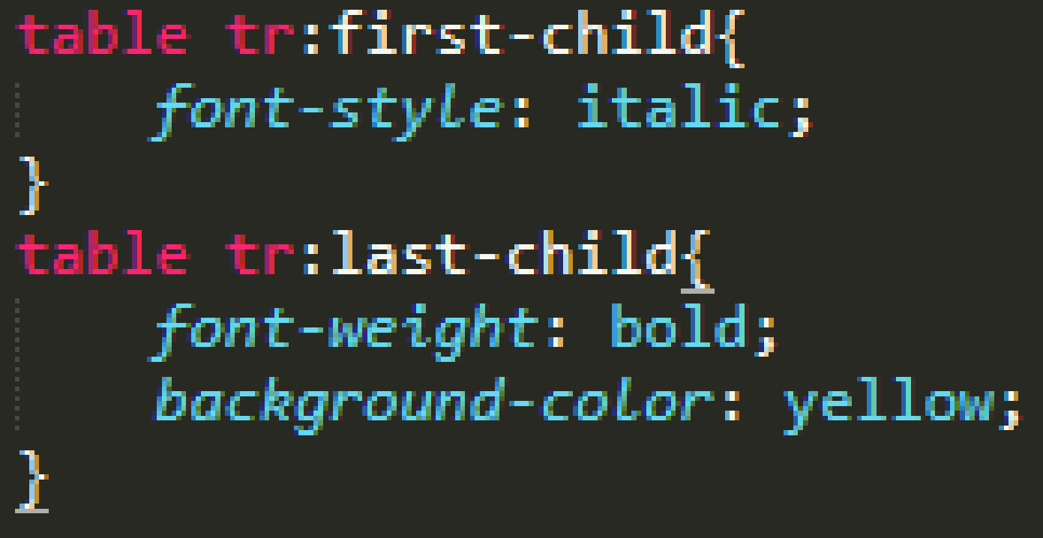

Браузер задаст первой строке курсивный шрифт, а последней задаст жирный шрифт и жёлтый фон.

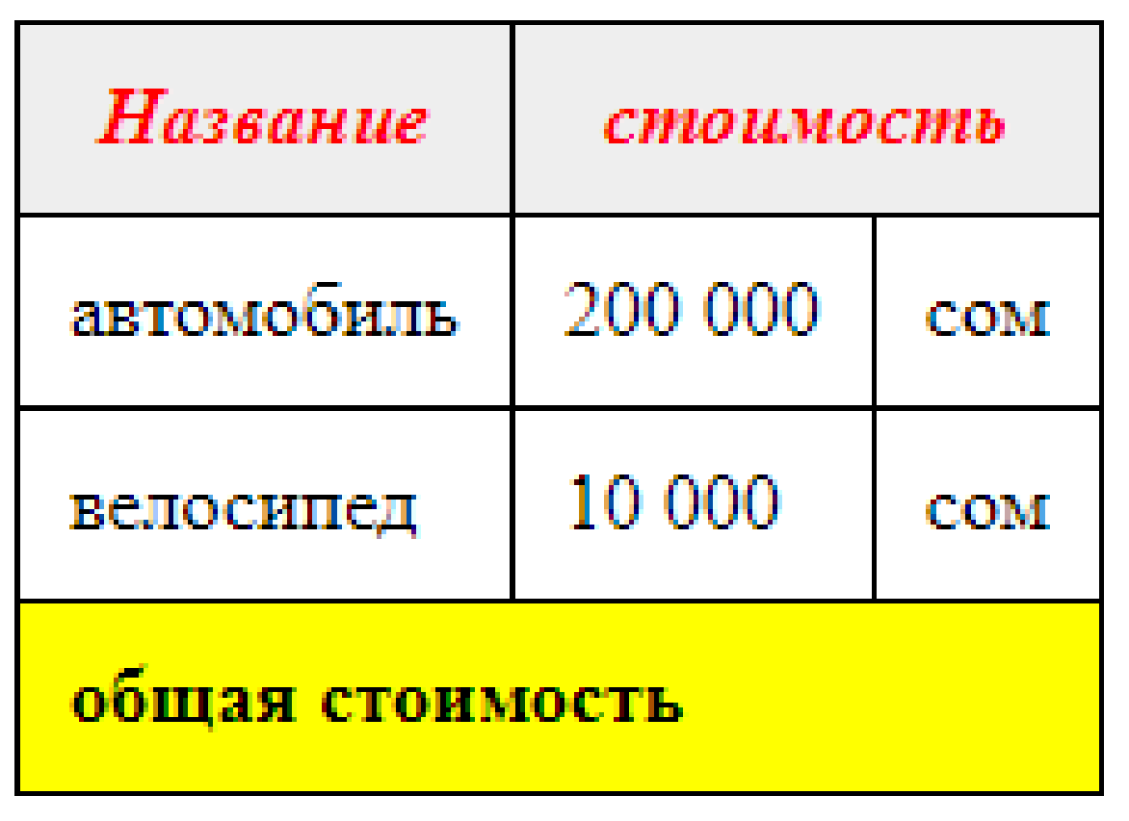

Псевдокласс :nth-child используется для добавления стиля к элементам на основе нумерации в дереве элементов.

Псевдоклассу :nth-child можно задавать следующие значения
odd - все нечетные номера элементов.
even - все четные номера элементов.
число - порядковый номер дочернего элемента относительно своего родителя (нумерация начинается с 1)

выражение - задается в виде an+b, где a и b целые числа, а n — счетчик, который автоматически принимает значение 0, 1, 2...
a и b могут быть отрицательными числами, в этом случае знак плюс меняется на минус, например: 5n-1, при этом следует учитывать, что общее значение выражения должно быть положительным числом, т.к. нумерация элементов начинается
с 1.

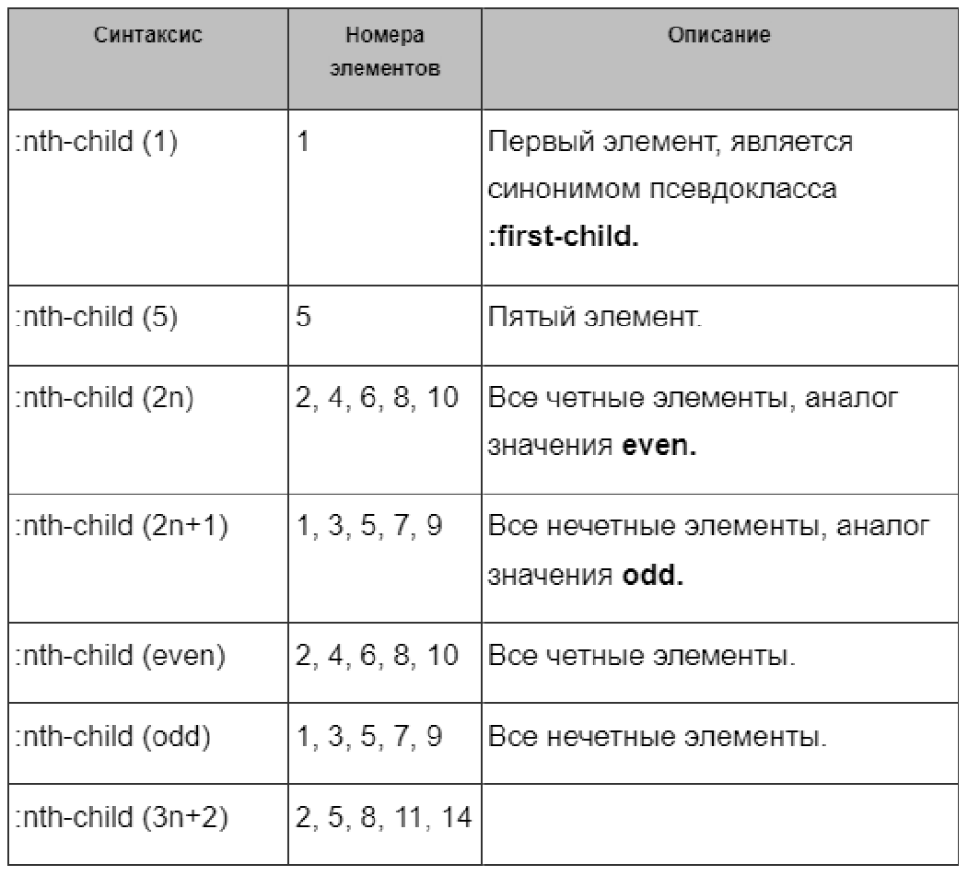

Задания по ссылке

